684

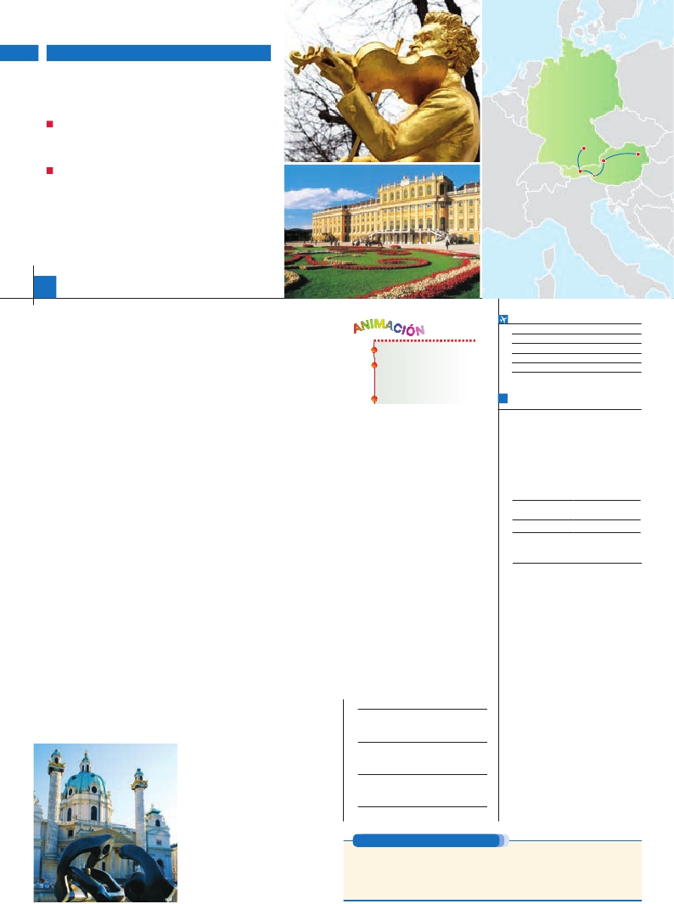

Inicio Viena - Fin Múnich

JOYAS DE AUSTRIA

**3** noches en Viena,**2** en Salzburgo y**2** en Innsbruck

DOS OPCIONES

• Media pensión (MP)

• Pensión completa (PC)(1)

VISITAS Y EXCURSIONES

Múnich

Innsbruck

Viena

Salzburgo

• Visitas panorámicas a: Viena, Innsbruck, Salzburgo

• Visita Palacio de Schombrunn (Sissi) en Viena

• Paseo nocturno en Viena

• Cena en una taberna típica en Grinzing con bebidas y música

• Visita a pueblos típicos del Tirol

Pueblos típicos

del Tirol

8

días ...  desde 1.120 $ USA

**DÍA 1.** (Domingo)**VIENA**

Ciudad     Baja   Media Alta  Spto.

Asistencia: en el aeropuerto de destino

Llegada a Viena, asistencia y traslado al hotel.

Cena y alojamiento.

**DÍA 2.** (Lunes)**VIENA**

Desayuno buffet. Por la mañana efectuaremos

la visita panorámica incluida de esta ciudad,

antigua capital del imperio austrohúngaro. En

el centro de Viena podemos localizar la antigua

ciudad imperial, con el Palacio de Verano, el

Palacio de Bellvedere, la Iglesia Votiva, la Cate-

dral de San Esteban, la Ópera, el Museo de Be-

llas Artes, los monumentos a Goethe, Schiller y

Mozart, la Plaza de los Héroes y la Universidad.

Almuerzo (opc. PC). Tarde libre para pasear

por Viena. Opcionalmente, tendrá la oportu-

nidad de asistir a un concierto en Palacio de

Auersperg. Asistiremos en primer lugar a una

excelente interpretación con vestuarios de la

época de las más conocidas obras de Mozart

después de tomar una copa de champán en la

2.ª parte del concierto, oiremos los valses de

mayor repercusión de Strauss. El concierto se

ambienta en el Palacio de Auersperg. Por la

noche, incluido, nos desplazaremos a Grin-

zing, típico pueblecito de viticultores que

goza de fama y tradición, donde cenaremos

en una de sus típicas tabernas y probarán el

famoso vino verde. Cena y alojamiento.

**DÍA 3.** (Martes)**VIENA**

Desayuno buffet. Por la mañana, visitaremos,

incluida, el Palacio de Schönbrunn: palacio

de verano construido para María Teresa

entre 1743-1749, en realidad una versión re-

ducida del proyecto original. Los interiores son

un auténtico tesoro (frescos, pinturas, mar-

quetería, lacados, estucos y espejos, tapices,

mármoles y cristal), no se reparó en gastos.

Realizaremos la visita de los apartamentos im-

periales, sin olvidar sus maravillosos jardines de

diseño francés. El palacio donde vivieron per-

sonajes tan famosos como Francisco José, el

emperador de ojos tristes y grandes mostachos

que Gustaba llamarse a sí mismo el “primer

funcionario”. A continuación realizaremos la

visita opcional a la Viena artística: Ópera de

Viena o Staatsoper, que fue el primer edificio

público sobre el Ring, recibió fortísimás críticas

en su inauguración en 1868, hasta tal punto

que provocaron el suicidio y un infarto de sus

dos arquitectos, Siccardsburg y Van der Nüll;

las críticas se debían a que el edificio era más

bajo que la Opera-Garnier de París. Cena y

alojamiento.

**DÍA 4.** (Miércoles)**VIENA-**

**Región de los lagos-SALZBURGO**

Desayuno buffet. Comenzaremos el día con

una preciosa excursión incluida a los pueblos

típicos del Tirol. En primer lugar, nos dirigire-

mos a Mondsee, un típico pueblo de origen

medieval situado al lado del lago de su mismo

nombre. Continuaremos a St. Wolfgang, una

elegante localidad de verano de antiguas tra-

diciones. Finalmente, nos dirigiremos a Sant

Gilgen también situado a orillas del lago Wol-

fgangsee. Almuerzo (opc. PC). Por la tarde,

continuación hacia Salzburgo. Cena y aloja-

miento en el hotel.

**DÍA 5.** (Jueves)**SALZBURGO**

Desayuno buffet. Por la mañana realizaremos

la visita panorámica de Salzburgo, capital

de la provincia homónima, se encuentra en el

borde septentrional de los Alpes orientales, casi

en el centro de Austria y es la cuarta ciudad

más poblada de país. Almuerzo (opc. PC).

Salzburgo surgió como algo realmente espe-

cial. Su historia visible y tangible va desde la

Edad Media hasta el siglo XIX. La ciudad ha

sido durante largo tiempo un crisol de inspira-

ciones artísticas, punto de encuentro entre las

influencias del norte y del sur de Europa. Tarde

libre en esta preciosa ciudad donde podrán dis-

frutar de un apacible paseo por sus calles llenas

de historia y arte. Alojamiento.

**DÍA 6.** (Viernes)**SALZBURGO**

**(Excursión incluida a pueblos típicos**

**de Tirol)-INNSBRUCK**

Desayuno buffet. Comenzaremos el día con

una preciosa excursión incluida a los pueblos

típicos del Tirol. En primer lugar nos dirigire-

mos a Rattenberg, un típico pueblo de origen

medieval y uno de los centros de artesanía ti-

INCLUÍDA

Paseo nocturno por Viena

Cena amenizada en taberna

típica de Grinzing

(con bebidas)

Palacio de Sissi

**DÍA 7.** (Sábado)**INNSBRUCK**

Desayuno buffet. Por la mañana, realizaremos

la visita panorámica de Innsbruck: detrás de

la bella imagen de pueblo rodeado por cimas

alpinas, la capital del Tirol austríaco conserva

un apabullante patrimonio, fruto de su estrecha

vinculación con la dinastía de los Habsburgo.

Cuando esta familia accedió al poder de Aus-

tria en el siglo XIII, muchos de sus soberanos

escogieron esta ciudad del oeste del país

como una de sus predilectas y se encargaron

de embellecerla con palacios barrocos y gran-

diosas iglesias. Ya entonces era famosa por su

puente medieval sobre el río Inn –del que deriva

su nombre– y como cruce de rutas comercia-

les entre Baviera e Italia. Almuerzo (opc. PC)

y tarde libre para seguir disfrutando de esta

preciosa ciudad. Le recomendamos visitar el

Museo del Tirol: La antigua armería de Maxi-

miliano I, a un par de calles de la Hofkirche,

acoge desde 1823 el Tiroler Landes Museum.

Cena y alojamiento.

**DÍA 8.** (Domingo)**INNSBRUCK-MÚNICH(2)**

Desayuno buffet. A la hora indicada traslado

al aeropuerto de Múnich. Fin del viaje y de

nuestros servicios.

**HOTELES** previstos o similares

**Viena**    Holiday Vienna ****   Ciudad

Eurostars Exe ****    Ciudad

Hotel Embassy ****    Centro

**Salzburgo**  Arena Salzburg ****   Ciudad

Central ****        Ciudad

Hotel Scherer****    Ciudad

**Innsbruck**  Central Innsbruck **** Ciudad

Austria T. Congress **** Ciudad

Penz West Hotel****   Ciudad

**FECHAS DE INICIO VIENA**

Junio         4  11  18  25

Julio          2   9  16  23  30

Agosto        6  13  20  27

Septiembre     3  10  17  24

Octubre       1   8

n T. Baja n T. Media n T. Alta

**PRECIOS POR PERSONA $ USA en hab. doble**

En media pensión . . . . . . . . . . . . . . .  1.120

En pensión completa. . . . . . . . . . . . .  1.220

Spto. habitación individual. . . . . . . . .   385

n Temporada Media .. . . . . . . . . . . .    30

n Temporada Alta. . . . . . . . . . . . . . .    70

Bono de anulación sin gastos . . . . . .    30

•**NOCHES EXTRAS por persona en AD**

Indiv.

En AD.........    55   75   95   50

**INCLUIDO EN EL TOUR**

l

y traslado al hotel y viceversa.

l Autopullman: para el recorrido

terrestre.

l Comidas (bebidas no incluidas):

MP: desayuno buffet y 6 comidas.

PC: desayuno buffet y 10 comidas.

l Guía correo: acompañante de habla

española durante todo el viaje.

l Alojamiento: hoteles indicados o

similares en habitaciones dobles con

baño o ducha.

l Visita con guia local:

Viena y Salzburgo, Innsbruck.

Palacio Schömbrunn

l Otros atractivos:

Paseo nocturno por Viena

Cena taberna típica de Grinzing.

Visita pueblos típicos del Tirol.

l Seguro de viaje.

**NOTAS**

(1) Incluye 4 almuerzos y 6 cenas.

(2) Los vuelos desde Múnich deben ser a partir de

la 12.00 h, al ser el traslado al aeropuerto desde

Innsbruck.

rolesa del vidrio. Continuaremos a Kitzbuhel,

una elegante localidad de verano de antiguas

tradiciones, cuyos derechos municipales datan

del siglo XIII; finalmente nos dirigiremos a Sant

Johann en Tirol, pueblecito que conserva las

típicas casas tirolesas con decoración barroca

en sus fachadas. Por la tarde, continuación

hacia Innsbruck. Cena y alojamiento.

**PRE O POST VIAJE A AUSTRIA**

• Si lo desea, añada 3 días extras en Madrid o Lisboa, o participe en un tour por Andalucía de 5 días.

Madrid.......................................   3 días / 2 noches    desde 235 $  ver pág. 237

Lisboa ......................................   3 días / 2 noches    desde 370 $  ver pág. 238

Andalucía y Toledo .................   5 días / 4 noches    desde 835 $  ver pág. 239

80 PANAVISIÓN